Beladung / Loading / Załadunek / Завантаження / Загрузка
- „Lieferschein” anklicken / натисніть / kliknij / click
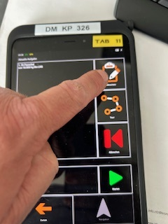

- „ Alles OK” anklicken / натисніть / kliknij / click
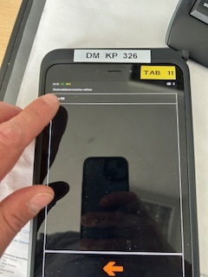

- Belademenge eingeben / Enter loading quantity / Введіть кількість завантаження / Wprowadź ilość załadunku
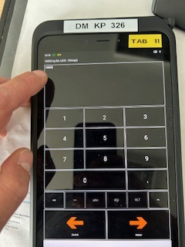
- „Weiter” anklicken / натисніть / kliknij / click
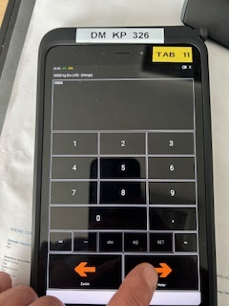

- „Weiter” anklicken / натисніть / kliknij / click
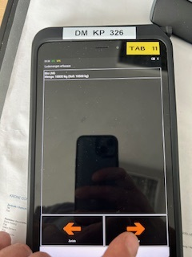

- anklicken / натисніть / kliknij / click
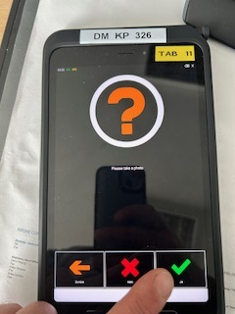
- Frachtbrief fotografieren / dokument fotograficzny / сфотографувати документ
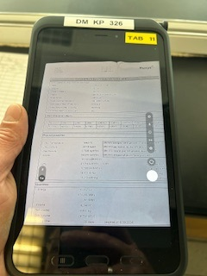

- „ok” anklicken / натисніть / kliknij / click
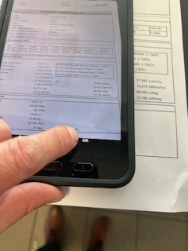

- „nein” anklicken / натисніть / kliknij / click
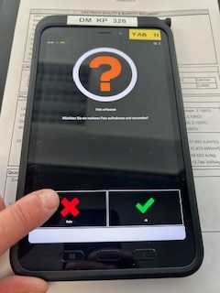

- „Weiter” anklicken / натисніть / kliknij / click
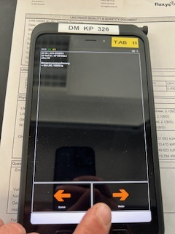

- „Ja” anklicken / натисніть / kliknij / click
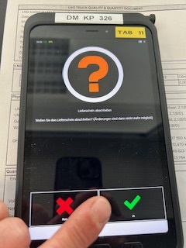

- „starten” anklicken / натисніть / kliknij / click
